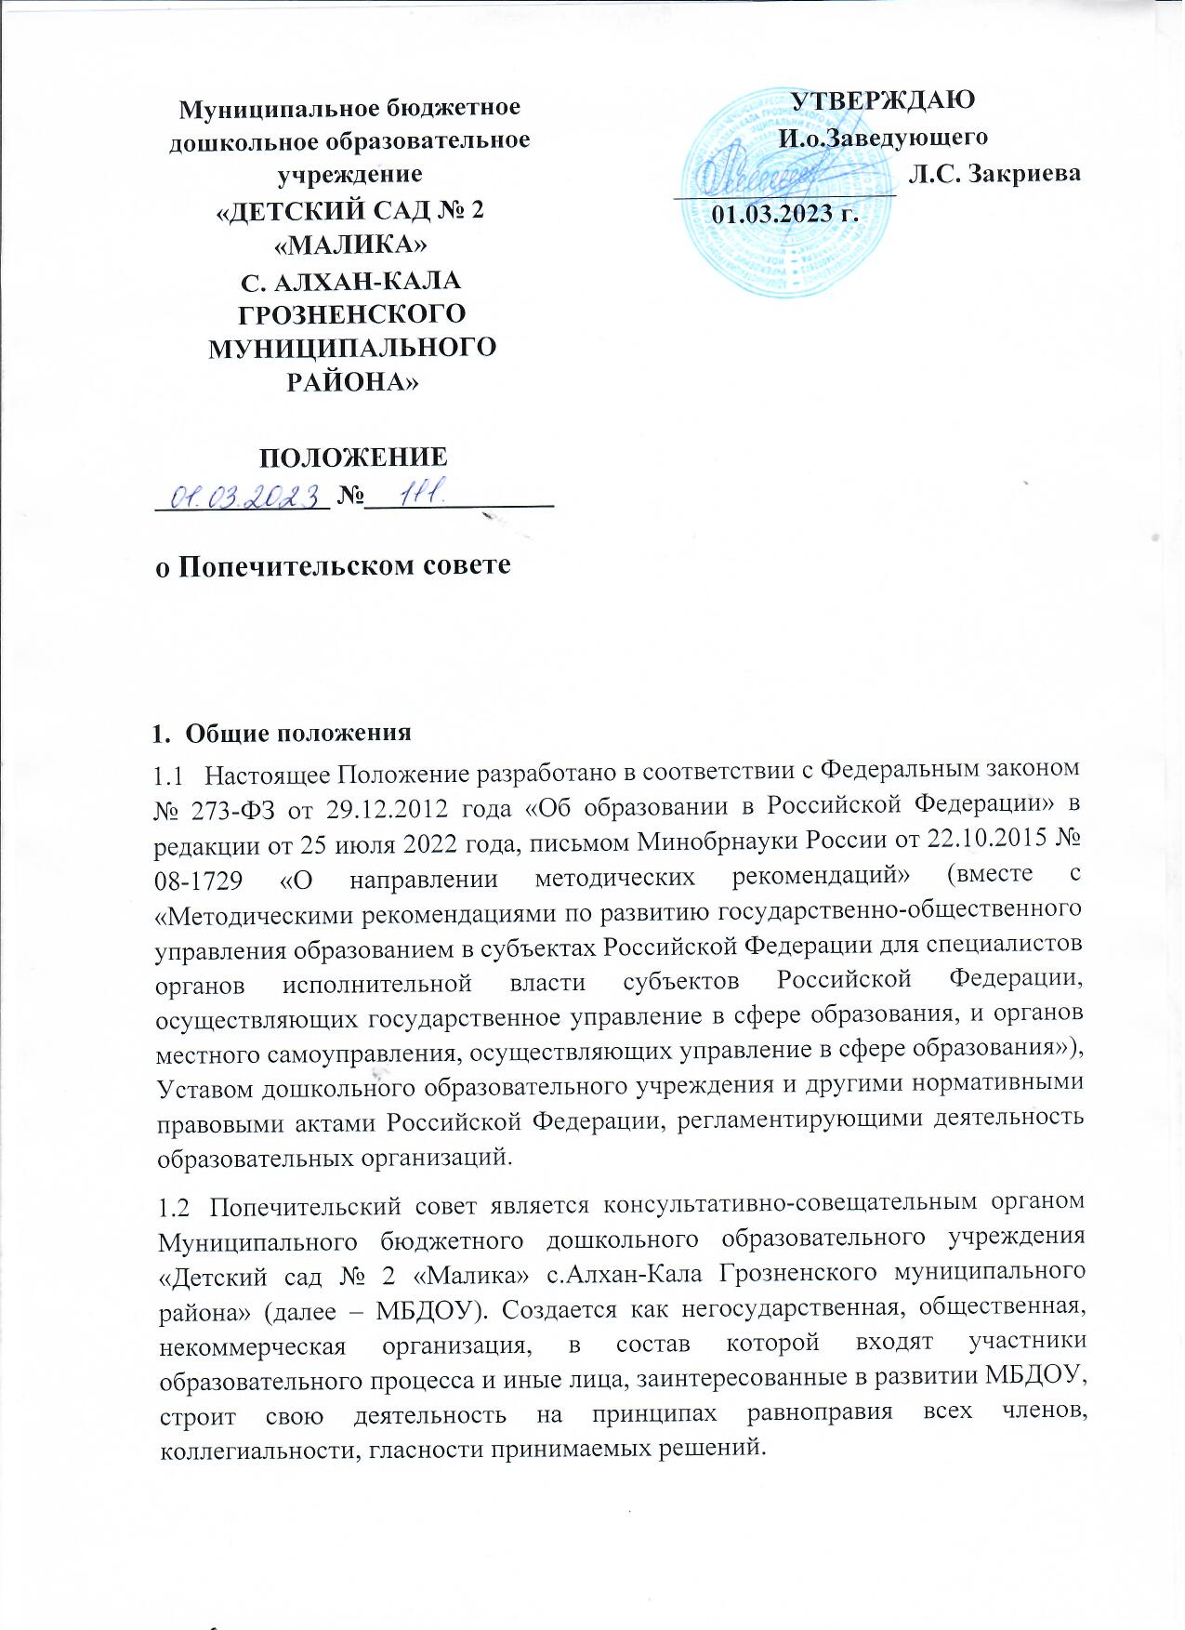

1.3.***Попечительский совет*** МБДОУ (далее - Попечительский совет) в соответствии с уставом МБДОУ является органом самоуправления.

1.4.Попечительский совет создается по решению общего родительского собрания МБДОУ. Порядок создания и деятельности Попечительского совета определяется данным положением, которое утверждается заведующим МБДОУ.

1.5.Попечительский совет создается в целях привлечения общественности к решению проблем и задач МБДОУ, обеспечения благоприятных условий для их эффективной работы, содействия организации и совершенствованию образовательного и учебно-воспитательного процесса, привлечения внебюджетных средств для их обеспечения и развития.

Попечительский совет действует на основе добровольности и равноправия его членов, гласности, самофинансирования. Попечительский совет в своей деятельности руководствуется Конституцией Российской Федерации, федеральными конституционными законами, федеральными законами Российской Федерации указами президента Российской Федерации, постановлениями Правительства Российской Федерации, международными договорами Российской Федерации, Конституцией Республики Крым, законами Республики Крым, постановлениями совета министров Республики Крым, нормативными правовыми актами органов местного самоуправления муниципального образования в Республике Крым, уставом МБДОУ, настоящим Положением.

1.6.Попечительский совет действует в тесном контакте с учредителем (учредителями), администрацией и педагогическим советом МБДОУ. Он не вправе вмешиваться в текущую оперативно-распорядительную деятельность администрации МБДОУ. Решения попечительского совета по вопросам вне его исключительной компетенции имеют рекомендательный и консультативный характер.

1.7.Попечительский совет представляет свои интересы, интересы отдельных организаций, представители которых входят в состав совета, в федеральных и местных органах исполнительной власти, общественных и международных организациях, средствах массовой информации, а также в отношениях с другими образовательными учреждениями и отдельными гражданами.

1.8.МБДОУ осуществляет организационно-техническое обслуживание деятельности Попечительского совета.

1.9.Члены Попечительского совета осуществляют свою деятельность в совете на добровольной основе без отрыва от основной производственной и служебной деятельности.

1.10.Попечительский совет может осуществлять в установленном порядке рекламную и издательскую деятельность, распространять выпускаемые издания по вопросам работы и совета и МБДОУ.

1. 11.Попечительский совет совместно с учредителем (учредителями) осуществляют контроль за целевым использованием финансовых средств, выделяемых образовательному учреждению по линии фонда попечителей.
2. **Основные задачи и направления в деятельности Попечительского совета**

**МБДОУ**

**2.1. Основными задачами деятельности Попечительского совета МБДОУ являются:**

* сотрудничество с органами государственной власти Российской Федерации, органами государственной власти Республики Крым, органами местного самоуправления муниципальных образований в Республике Крым, организациями и учреждениями независимо от форм собственности, а также физическими лицами, направленное на улучшение условий функционирования МБДОУ;
* содействие улучшению материально-технической, учебной, культурной, спортивной, лечебно-оздоровительной и иных баз МБДОУ;
* содействие привлечению дополнительных источников финансирования МБДОУ;
* содействие организации и проведению мероприятий, направленных на охрану жизни и здоровья воспитанников и работников в МБДОУ;
* организация оздоровления обучающихся и сотрудников МБДОУ;
* содействие социально-правовой защите обучающихся и сотрудников МБДОУ;
* финансирование сферы социально-бытового обслуживания сотрудников МБДОУ;
* осуществление благотворительной деятельности через договор безвозмездного пожертвования;
* содействие в создании оптимальных условий для обучения и воспитания обучающихся, в том числе детей-сирот, детей из малообеспеченных семей, детей-инвалидов и т.д.;
* формирование предложений родительской общественности на виды образовательных услуг, в том числе дополнительных;
* содействие внедрению инновационных технологий в деятельность МБДОУ;
* участие в разработке и реализации программы развития МБДОУ;
* оказание организационно-методической, информационной поддержки, пропаганда результатов работы МБДОУ, содействие установлению и развитию социального партнерства; иные задачи Попечительского совета, не противоречащие законодательству Российской Федерации, Республики Крым, другим нормативным правовым актам, а также уставу МБДОУ.

**2.2.Основными направлениями деятельности Попечительского совета МБДОУ являются:**

* финансирование и реализация перспективных инициатив и нововведений, новых информационных технологий, способствующих дальнейшему развитию различных видов и форм повышения квалификации и профессиональной переподготовки сотрудников МБДОУ;
* содействие развитию системы непрерывного экономического, духовного и нравственного воспитания обучающихся, сотрудников МБДОУ,

формированию их деловых и профессиональных качеств;

* содействие и привлечение специалистов из организаций и учреждений независимо от форм собственности для исследований и разработки новых методов и форм повышения квалификации и профессиональной переподготовки сотрудников МБДОУ;
* инициативное содействие установлению и развитию межрегионального и международного сотрудничества МБДОУ по основным видам деятельности;
* содействие финансированию строительных объектов социально-бытового назначения МБДОУ, приобретению оборудования, материалов необходимых для учебного процесса;
* оказание содействия в финансировании стажировок слушателей и преподавателей МБДОУ;
* оказание содействия в организации финансирования нововведений, способствующих дальнейшему совершенствованию управления МБДОУ;
* оказание содействия в улучшении качества предоставляемых МБДОУ услуг;
* оказание содействия в организации хозяйственной деятельности МБДОУ;
* пропаганда результатов деятельности МБДОУ;
* содействие в совершенствовании воспитательно-образовательного процесса в МБДОУ;
* содействие в совершенствовании организации труда работников МБДОУ;
* оказание содействия в повышении уровня социальной защищенности работников МБДОУ;
* оказание содействия в разрешении конфликтных ситуаций, возникающих между работниками МБДОУ и обслуживаемыми гражданами;
* разработка и внесение предложений в администрацию МБДОУ, а также в органы государственной власти по вопросам защиты прав и интересов участников МБДОУ;
* создание фонда поддержки и развития МБДОУ;
* содействие организации питания и медицинского обслуживания воспитанников МБДОУ;
* содействие организации конкурсов, соревнований и других массовых мероприятий в МБДОУ;
* оказание помощи обучающимся из малообеспеченных семей и обучающимся- сиротам, поддержка одаренных обучающихся;
* иные направления деятельности Попечительского совета, не противоречащие законодательству Российской Федерации, органов государственной власти Республики Крым, другим нормативным правовым актам, а также уставу МБДОУ.

**3.Организация и порядок деятельности Попечительского совета МБДОУ**

* 1. Попечительский совет МБДОУ создается на период функционирования МБДОУ.
  2. Членами Попечительского совета могут быть граждане, представители организаций и учреждений независимо от форм собственности, органов государственной власти Российской Федерации, органов государственной власти Республики Крым, а также органов местного самоуправления муниципальных образований в Республике Крым.
  3. Попечительский совет возглавляет председатель, которым по должности является руководитель МБДОУ, и сопредседатели.

3.3.1. Председатель попечительского совета:

1. созывает и координирует работу попечительского совета
2. организует подготовку и проводит заседания Попечительского совета
3. утверждает решения попечительского совета
4. определяет функции заместителя, секретаря и других членов

Попечительского совета

1. представляет Попечительский совет в отношениях с предприятиями, утверждениями и организациями по вопросам, отнесённым к его полномочиям.

Председатель Попечительского совета имеет право делегировать свои полномочия членам попечительского совета.

3.3.2. Из числа членов Попечительского совета избираются заместитель председателя Попечительского совета и секретарь Попечительского совета. Заместитель председателя и секретарь избираются на первом заседании Попечительского совета большинством голосов при открытом голосовании и утверждаются заведующим МБДОУ. Срок полномочий заместителя председателя и секретаря определяется положением о Попечительском совете, но не должен превышать 3 года.

* 1. Число членов Попечительского совета является произвольным, зависит от количества попечителей МБДОУ и определяется Положением о Попечительском совете или уставом МБДОУ.
  2. Состав членов Попечительского совета как органа самоуправления утверждения утверждается приказом по МБДОУ.
  3. Председатель и члены Попечительского совета осуществляют свою деятельность безвозмездно. Расходы, возникшие в результате исполнения обязанностей, не возмещаются.
  4. Новые представители могут быть приняты в Попечительский совет только при условии, что за их кандидатуры проголосовало более половины присутствующих на заседании членов Попечительского совета.
  5. Кандидатуры в состав Попечительского совета выдвигаются на общем собрании МБДОУ или по собственной инициативе путём подачи письменного заявления.
  6. Решения Попечительского совета принимаются на его заседаниях, которые проводятся ежеквартально согласно плану работы. Внеочередное заседание может быть созвано председателем Попечительского совета по мере необходимости либо по требованию членов Попечительского совета или учредителя (учредителей). В период между заседаниями руководство Попечительским советом осуществляет председатель.
  7. Заседание Попечительского совета является правомочным, если на нём присутствует большинство от числа всех членов попечительского совета.
  8. Решение Попечительского совета принимается путём открытого голосования большинством голосов присутствующих на заседании членов Попечительского совета. В случае равенства голосов «За» и «Против» решающим является голос председательствующего.
  9. Решение Попечительского совета оформляется протоколом, который подписывается председательствующим и секретарём, ведущим протокол заседания. Решение Попечительского совета МБДОУ, заинтересованных лиц, а также общественности.

**4.Права и обязанности Попечительского совета МБДОУ**

* 1. Права, предоставляемые Попечительскому совету, определяются в положении о Попечительском совете и не могут противоречить действующему законодательству.
  2. Для осуществления возложенных функций Попечительскому совету предоставлены следующие права:
     + создавать комиссии, инициативные и иные группы для решения задач, которые стоят перед Попечительским советом;
     + входить в состав органов управления МБДОУ с правом совещательного голоса;
     + принимать участие в рассмотрении обращении граждан по вопросам, касающимся работы МБДОУ, с целью содействия их решению;
     + способствовать целесообразному расходованию бюджетных средств, выделяемых на содержание МБДОУ, а также средств, передаваемых МБДОУ гражданами и юридическими лицами в качестве добровольных пожертвований. В случае их нецелевого использования и расходования информировать об этом органы, осуществляющие контроль за деятельностью МБДОУ;
     + вносить предложения в администрацию МБДОУ по вопросам совершенствования её деятельности в сфере образования, укрепления кадрового состава МТЛ и развития его материально-технической базы;
     + обращаться в государственные органы за консультационной и методической помощью по вопросам, относящимся к сфере её деятельности;
     + принимать участие в конференциях, совещаниях, семинарах, а также выступать в средствах массовой информации по вопросам предоставления МБДОУ услуг в сфере образования;
     + запрашивать информацию у руководства МБДОУ о ходе и итогах реализации программы развития образования, о поступлении и расходовании финансовых и материальных средств
     + вносить предложения в план работы МБДОУ;
     + учреждать фонд развития образования;
     + получать общую информацию о деятельности МБДОУ, разъяснения по организации образовательного (научного) процесса.

4.3. Члены попечительского совета обязаны:

• соблюдать настоящее Положение;

* + - * руководствоваться уставом МБДОУ;
      * взаимодействовать с другими органами МБДОУ; • защищать интересы родителей и обучающихся МБДОУ;
      * принимать активное участие в мероприятиях МБДОУ.

1. **Порядок привлечения и использования финансовых и материальных ресурсов Попечительского совета МБДОУ** 
   1. В случае создания Попечительского совета без образования юридического лица бухгалтерский отчёт его деятельности осуществляется по обычному порядку учёта внебюджетной деятельности МБДОУ.
      1. Попечительский совет вправе открыть счёт через Благотворительный фонд в поддержку Муниципального бюджетного дошкольного образовательного учреждения «Детский сад № 2 «Малика» с.Алхан-Кала Грозненского муниципального района»
      2. Цель открытия счёта - концентрация внебюджетных средств, поступающих в МБДОУ от юридических и физических лиц и их адресное использование.
      3. Средства счёта используются на развитие материально-технической базы МБДОУ, обновление методических фондов, финансирование социальных и социально-культурных мероприятий, направленных на улучшение условий труда, быта и отдыха воспитанников и работников МБДОУ, и другие мероприятия.
      4. Для учёта целевого расходования средств Попечительского совета создаётся ревизионная комиссия в составе 3 человек.
      5. Ревизионная комиссия осуществляет учёт исполнения средств доходов и расходов по средствам, полученным за счёт внебюджетных источников, в соответствии с законодательством Российской Федерации и на каждом заседании предоставляет публичный отчёт о целевом расходовании внебюджетных средств.

**6.Заключительные положения**

* 1. Попечительский совет прекращает свою работу по совместному решению лиц, принявших ранее решение о его создании, с информированием в семидневный срок учредителя (учредителей) МБДОУ.
  2. После прекращения работы Попечительского совета документы и протоколы его работы хранятся в архиве ДОУ.